2016-2017学年度第一学期
汪清六中高一地理期末考试题
总分：100分 时量: 90分钟
班级： 姓名：

选择题部分（60分）
1．比银河系低一级的天体系统是：
A．地月系 B．太阳系 C．河外星系 D．总星系
北京时间11月1日5时58分，神舟八号飞船在酒泉卫星发射中心发射升空；3日凌晨，“神舟八号”飞船与“天宫一号”目标飞行器首次交会对接成功，形成组合体。据此回答2－４题。
2. “神舟八号”发射升空时，纽约(西五区)时间为
A．10月31日13时58分 B．10月31日16时58分
C．10月30日16时58分 D．11月1日2时58分
3. 结合下图， “神舟八号” 从发射升空至首次对接期间，有关太阳直射点的说法正确的是Ziyuanku.com
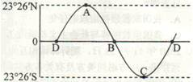

WWW.ziyuanku.com
A．位于DA段，并向北移动 B．位于AB段，并向南移动
C．位于BC段，并向南移动 D．位于BC段，并向北移动
4. “神舟八号” 从升空到首次对接期间，关于东莞的昼夜长短说法正确的是
A.昼长夜短，昼继续延长 B.昼长夜短，昼不断缩短
C.昼短夜长，夜继续延长 D.昼短夜长，夜不断缩短
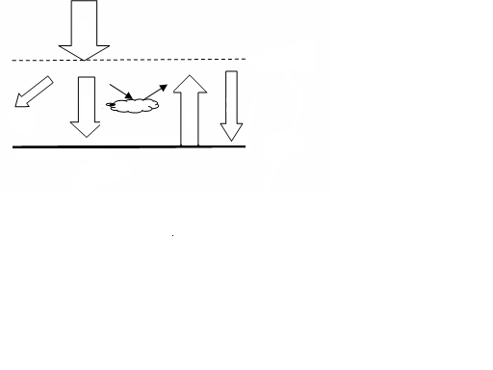
读右下图，回答5—6题。
大气上界
①
②
③
④
5.近地面大气的热量主要来自
A．① B．② C．③ D．④
6.用人造烟雾来防御霜冻的原理是Ziyuanku.com
A．减弱①
B．增强②
C．减弱③
D．增强④
7.下列所表示海陆间热力环流的示意图，正确的是（ ）
陆
海
陆
海
陆
海
陆
海
①
②
③
④

A.①② B.②③ C.②④ D.①④Ziyuanku.com
8．下面四幅图中表示北半球信风带的是
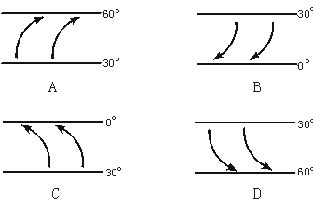

9.下列图示的四种情况，昼夜温差最小的是
陆地
海洋
陆地
海洋
A
B
C
D

10.岩石圈是指:
A．地面以下、莫霍界面以上很薄的一层岩石外壳
B．地面以下、古登堡界面以上由岩石组成的固体外壳
C．莫霍界面以下、古登堡界面以上厚度均匀的一层岩石
D．地壳和上地幔顶部软流层以上部分，由岩石组成的圈层
11.下列四幅图中，能引起寒潮的是
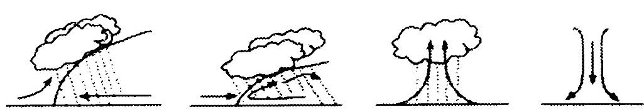
A B C D

12.长江中下游地区在梅雨过后，会出现“伏旱”天气。形成“伏旱”天气的天气系统是（ ）
A.气旋 B.台风 C．锋面 D．反气旋
13．下列河湖，没有直接参与海陆间水循环的是：
A．塔里木河 B．闽江 C．长江 D．太湖
14．目前世界普遍感到用水紧张的原因是
①环境污染严重，水质下降 ②全球气候变暖，蒸发量大，江河径流量下降
③人口急剧增长，工农业及生活用水增长过快 ④世界上的水资源总量不足
⑤水资源时空分布不均
A．①②④ B．②③⑤ C．②③④ D．①③⑤
右图为 我国某水库流入水量与流出水量年内变化情况，读后回答15～16题。
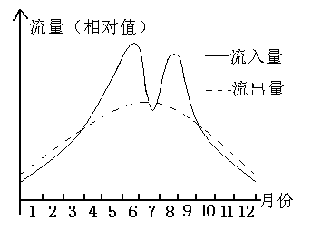
15．该水库蓄水的最高水位出现在：
A．5月
B．6月
C．10月
D．12月
16．该水库最可能位于：
A．黄河流域 B．塔里木河流域
C．长江流域 D．珠江流域
17．下图2中能正确表示南半球中低纬度海区大洋环流模式的是：
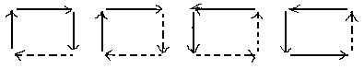
A． B． C． D．
暖流 寒流
分析下面海洋表面等温线、洋流分布示意图和澳大利亚简图，完成18-19题
18．表示北半球寒流的是（ ）
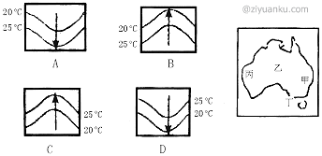
19.在澳大利亚的轮廓图（图14—3右图）中有沙漠分布并与洋流相关的是（ ）
A.甲 B.乙 C.丙 D.丁
20．下列渔场不属于寒暖流交汇形成的是
A．北海道渔场 B．秘鲁渔场 C．北海渔场 D．纽芬兰渔场$来&源：ziyuanku.com
21．洋流对地理环境的影响显著
A．北大西洋暖流的增温作用，使北极圈内出现了不冻港。
B．秘鲁附近海区由于寒、暖流交汇，形成了世界著名的渔场――秘鲁渔场。
C．洋流有利于海洋航行，可以节约燃料，加快速度。
D．洋流能把近海的污染物携带到其他海域，有利于环境保护。
22．角峰地貌形成的主要因素是
A．流水侵蚀 B．冰川侵蚀C．风力侵蚀 D．温度变化
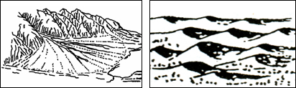
读下图所示的两种地貌，回答23～25题。

资*源%库
23． 左图所示地貌名称为
A．三角洲 B．沙丘 C．冲积扇 D．沙丘
24．右图所示地貌，其形成原因主要是
A．流水侵蚀 B．风力沉积 C．风力侵蚀 D．流水沉积
25．造成黄土高原地表千沟万壑的主要外力是：
A．风力 B．冰川 C．流水 D．植物
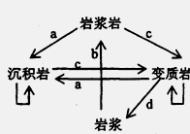
读“岩石圈的物质循环示意图”，回答26题。
26．a、b、c、d代表的地质作用分别是：
A．岩浆冷却、外力作用、变质作用、重熔再生
B．外力作用、岩浆冷却、变质作用、重熔再生
C．外力作用、重熔再生、变质作用、岩浆冷却
D．变质作用、岩浆冷却、外力作用、重熔再生
27.在山岳地区，公路常建造成“之”字形，原因是
A．为了降低线路坡度 B．增加线路长度，发展旅游
C．为了通过更多地山村 D．为了增加山区线路密度
28．下面四幅图中，能够正确表示地球自转方向的是( )
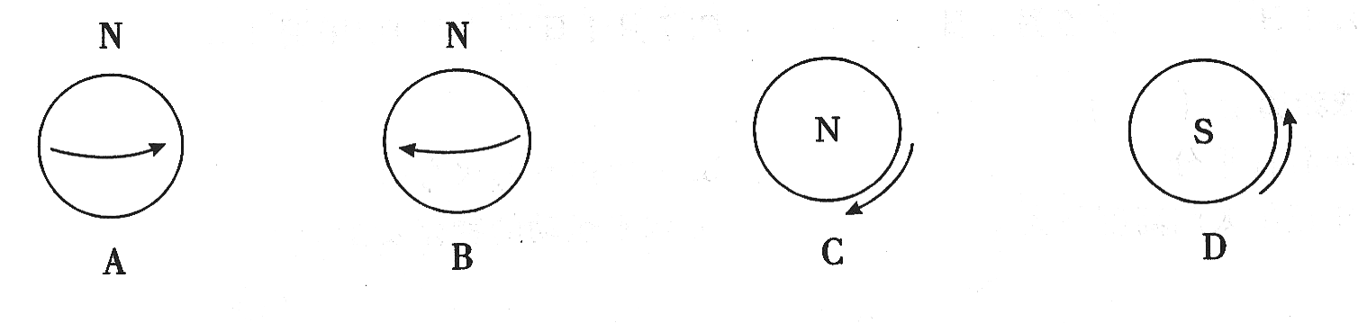
29.自然环境的整体性表现在（ ）
①自然环境各要素虽然构成一个整体，但它们是独立存在与发展的
②某一要素的变化会导致其他因素甚至整个地理环境的改变
③各要素对环境影响作用是相同的
④自然环境各要素相互联系、相互制约和相互渗透
A.①② B.①③ C.①④ D.②④
30.下列分异规律是以热量为基础的是（ ）
A．沿京九铁路坐火车沿途看到植被景观的变化
B．在同一海拔高度上珠穆朗玛峰南北植被类型不同
C．坐火车从新疆乌鲁木齐到江苏连云港看见植被景观的变化
D．阿尔卑斯山从山麓到山顶自然带有明显的更替变化
二、综合题
31. （10分）读材料完成下列各题
材料一：世界地图

资*源%库 ziyuanku.com

（1）材料一中①地自然带的名称是 ，图中①—②—③—④四地自然带的更替体现了 的地域分异规律；主导因素是 引起自然带⑥－⑦—⑧的地域分异规律的主导因素是 体现了 的地域分异规律 。
32.读地质构造图，回答下列问题。（8分）

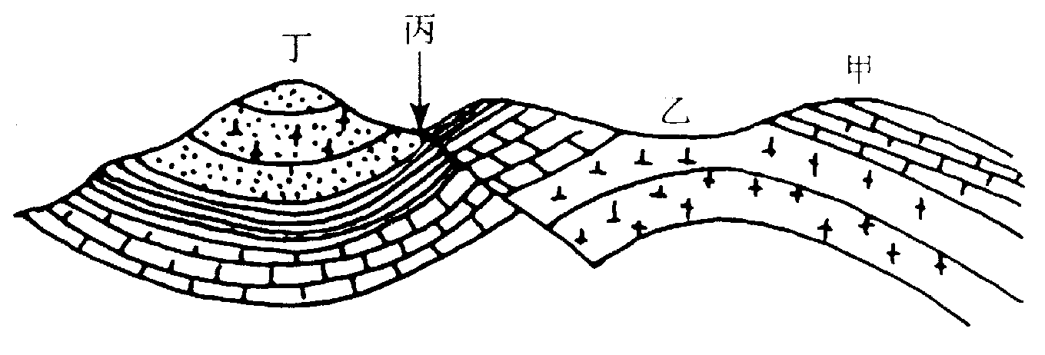

A

B

C
(1) 图中丁处地质构造名称是 ，丙处的地质构造为 。
(2) 乙地质构造顶部岩层缺失的原因是
2分。
（3）若该地区富含石油天然气，应在乙、丙、丁处中的 处开采合适。
（4）若建设地下隧道，从地下水运动状况、工程的稳定性和安全性考虑，应选址在甲、乙、丙处的 处为好，其中 处最不适合建设大型工程。
（5）某地址考察队从山体丁的A到B、C处沿图示直线依次钻孔取样，发现岩石的年龄关系是（ ）
A、老——新——老 B、 新——老——新
C、年龄一样 D、 由老到新

33．读下列洋流分布示意图，回答(10分)

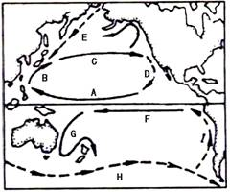

（1）写出以下字母代表的洋流名称：
A ；D ；B
E ；H ； G

（2）主要受西风影响而形成的洋流有（填代表字母） 、 。

（3）在B、E洋流汇合处形成的渔场名称是 ，在I处形成 渔场。

34.根据下图回答:（12分）
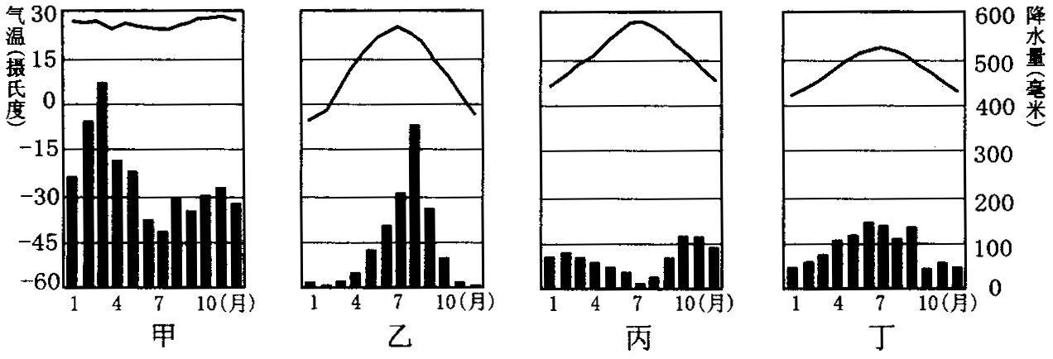

（1）填写下面几种气候类型的名称（8分）
甲 乙
丙 丁
（2）终年由低压控制的气候类型是（填代号） 。
（3）分布在中纬度大陆东岸的气候类型是（填代号） 。
（4）丙图气候类型下的自然带是
其夏季气候特征是

地理答案
BBCCC DCBBD ADADC CCACB ABCBC BAADA
31．（1）向斜；断层；背斜 （2）丙
（3）①地表径流（径流输送）；②水汽输送；③蒸发
（4）C
32. （1）热带雨林带 纬度地带性 水分（6分）
（2）C 终年受西风带控制（4分）
（3）A （2分）
（4）B （2分）

